**วิธีติดตั้งส่วนขยายสำหรับภาษาจาวา (Java Extension) ใน Visual Studio Code เพื่อให้สามารถ Compile และ Run Code ภาษาจาวาได้**

* เปิด Visual Stuio Code
* คลิกที่ File Preferences Extensions

หรือใช้คีย์ลัด(Shortcut key): Ctrl+Shift+X

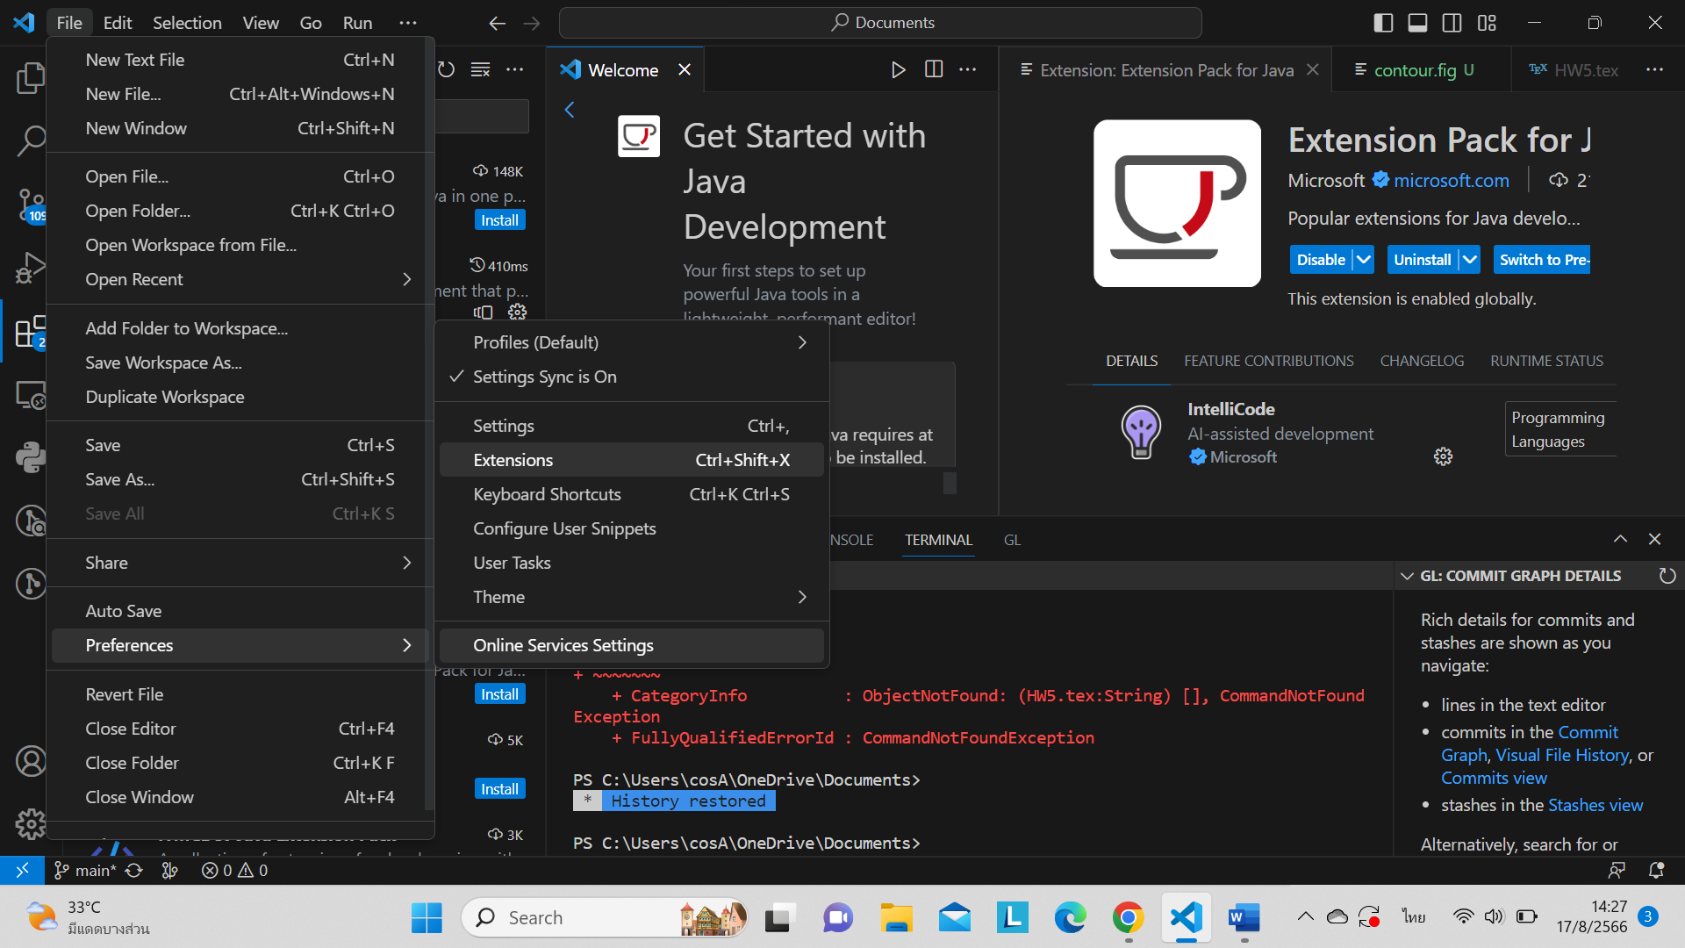

* พิมพ์คำว่า java extension pack จากนั้นทำการติดตั้ง โดยคลิกที่ install

โ